EN TORNO A DIOS

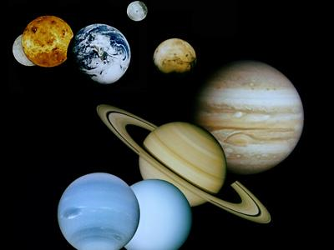

¿Existe Dios, entra en la vida de los hombres, debe preocuparnos su existencia? Les podríamos preguntar a algunos hombres célebres

SI, dijo VON BRAUN, el científico de los cohetes espaciales
“Todo lo que la ciencia me ha enseñado —y sigue enseñándome— refuerza mi fe en la continuidad de nuestra existencia espiritual después de la muerte. Nada desaparece sin dejar huella. Detrás de todo lo que se ve siempre hay Alguien Supremo que nos mira y nos acompaña.”

NO, dijo G. NAAN, científico letón que fue estrella de la Física en tiempos de la Unión Soviética
“La única cosa que los instrumentos inteligentes de los «Sputniks» y de los cohetes cósmicos no ha sido registrada, es cualquier indicio que pruebe la existencia de Dios y de su ejército celestial... No vemos por qué hay que aceptar a Alguien que se mueva por allá arriba”

SI, decía el bueno de JUAN XXIII, Papa sereno y sembrador de esperanza.
“El progreso técnico, cuando se interpreta en su más profundo sentido, sólo hace que el hombre caiga de rodillas para adorar a Dios. No hay progreso científico y paso nuevo en el saber de los hombres que no nos conduzca a Dios”

NO, dijo el tosco e irreflexivo KRUSCHEV
“La divulgación de los conocimientos científicos, el estudio de las leyes de la Naturaleza, no dejan lugar para la fe en Dios. Tenemos otras cosas más importantes en que ocupar el tiempo y algo más importante en que pensar que en distraernos con creencias vacías propias de seres primitivos”

SI, dijo claramente John GLENN, el primer cosmonauta americano.
“Me parece un absoluto disparate limitar la presencia de Dios en particulares secciones del espacio. Yo no conozco la naturaleza del Señor mejor que otro ser humano cualquiera, por el hecho de que haya viajado al espacio exterior. Ni puedo tener tal pretensión por el hecho de haber dado una vuelta por el espacio un poco por encima de la atmósfera. Dios es muchísimo más grande que todo eso y lo será donde quiera que vayamos.”

NO, dijo TITOV, otro de los célebres astronautas rusos.
“En mis diecisiete vueltas a la Tierra no he encontrado a Dios. Era como si Dios hubiera fallado descortésmente a la cita primera, a la primera visita que se le hacía en «sus alturas». Era como el último argumento a una duda pendiente de antiguo. Ni siquiera en su sitio está Dios. Estamos ya seguros.”

